Рассмотрен  на заседании Педагогического совета  МБДОУ ЦРР – детского сада № 12  «Звездочка»  Протокол №1 от 27.08.2025 г | Утверждаю  Заведующий МБДОУ ЦРР –  Детским садом № 12 «Звездочка»  ______________Посысаева А.П.  Приказ № 66 от 28.08.2025г.
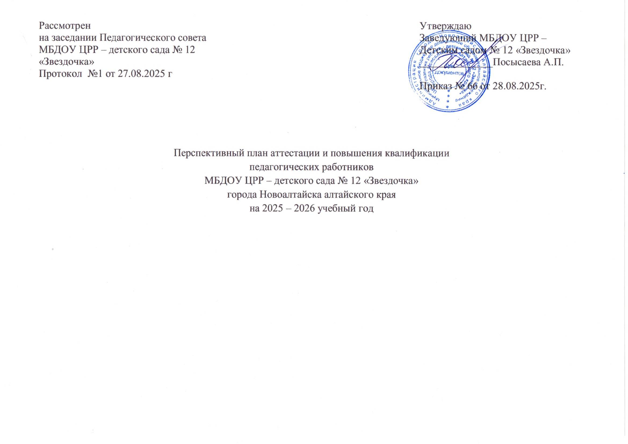

Перспективный план аттестации и повышения квалификации
педагогических работников
МБДОУ ЦРР – детского сада № 12 «Звездочка»
города Новоалтайска алтайского края
на 2025 – 2026 учебный год

Перспективный план аттестации и повышения квалификации педагогических работников

№ п.п | Ф.И.О. | Занимаемая должность | Образование | Квалификация | По специальности | Пед.стаж/  Общий стаж | Категория  (дата присвоения) | Сведения о повышении квалификации/Переподготовка | Срок плановой и внеплановой аттестации | Год планируемых курсов повышения квалификации или профессиональной переподготовки
 | Бессрочно
1 | Золоторева Тамара Александровна | Старший воспитатель | Высшее  ФГБОУ ВО «Алтайский государственный педагогический университет» г. Барнаула.  2019 г. | Бакалавр | Педагогическое образование | 14/21 лет | П  14.04.2015  В  30.03.2020  25.12.2024 | КП: КАУ ДПО "Алтайский институт развития образования имени Адриана Митрофановича Топорова"  «Управление инновационным проектом в образовательной организации».  Очно-заочная с применением ДОТ и ЭО»  144 ч  10.02.2025-04.04.2025 | Бессрочно | 2028
2 | Бердюгина Татьяна Александровна | Воспитатель ФИЗО | Высшее, ГОУ ВПО “Алтайская государственная педагогическая академия”  25 июня 2010г. | “Педагог-психолог” | “Педагогика и психология” | 8/14 | П  24.12.2017  В  17.06.2021  16.06.2025 | Переподготовка  Институт дополнительного образования ФГБОУВО Алтайский государственный педагогический институт  «Дошкольное образование»  16.05.17 280 ч.  КП: ФГБОУ ВО «АлтГПУ»  «Современные психолого – педагогические практики и технологии  в условиях реализации федеральной образовательной программы дошкольного  образования»  72 часа  24.08.2023 – 19.09.2023 | Бессрочно | 2026
3 | Николаева Светлана Сергеевна | Воспитатель | Высшее Федеральное государственное бюджетное образовательное учреждение высшего образования «Томский государственный педагогический университет»  2016г. | Учитель истории | История | 7/12 | П  24.06.2018  В  17.06.2021  16.06.2025 | Переподготовка  Институт дополнительного образования ФГБОУВО Алтайский государственный педагогический институт «Дошкольное образование» 16.05.18, 280 ч.  КП: ФГБОУ ВО «АлтГПУ»  «Современные психолого – педагогические практики и технологии  в условиях реализации федеральной образовательной программы дошкольного  образования»  72 часа  24.08.2023 – 19.09.2023 | Бессрочно | 2026
4 | Патук Марина Владимировна | Воспитатель | среднее профессиональное, Барнаульское педагогическое училище № 2  1991г. | “Воспитатель в дошкольных учреждениях” | “Дошкольное воспитание” | 7/14 | П  24.12.18г  В  22.12.2023 | КП: АНО ДПО «Федеральный институт повышения квалификации и переподготовки»  г. Москва  по теме:  «Современные подходы к организации работы воспитателя дошкольной образовательной организации в условиях реализации ФГОС и ФОП программы ДОО»  36 часов  20.05.2023 – 30.05.2023 | Бессрочно | 2026
5. | Шайхутдинова Наталья Олеговна | Воспитатель | Высшее  ФГБОУ ВО «Алтайский государственный педагогический университет» г. Барнаула.  2019 г. | Начальное образование | Педагогическое образование | 8/8 | П  20.12.19г  В  25.12.2024 | КП: КАУ ДПО АИРО имени А. М. Топорова  «Практика современного проектирования и организации развивающей предметно-пространственной образовательной среды в ДОО»  32 часа  22.04.2024- 25.04.2024 | Бессрочно | 2027
6. | Раздолова Оксана Викторовна | Воспитатель | Высшее «Горно-Алтайский государственный педагогический институт»  Июнь 1993г | Учитель средней школы | «География биология» | 17/23. | П  20.12.19г  В  22.12.2023 | Переподготовка  Институт дополнительного образования ФГБОУВО Алтайский государственный педагогический институт  «Дошкольное образование»  280 ч 15.04.19  КП: ФГБОУ ВО «АлтГПУ»  «Современные психолого – педагогические практики и технологии  в условиях реализации федеральной образовательной программы дошкольного  образования»  72 часа  24.08.2023 – 19.09.2023 | Бессрочно | 2026
Первая
7. | Бейсенбинова Екатерина Сергеевна | Воспитатель | Высшее.(бакалавр)ФГБОУ ВО “Алтайский государственный педагогический университет”  2015 г. | Педагогическое образование | “Педагог начального образования” | 9/9 | П  24.12.2017  П  23.12.2022 | КП: КАУ ДПО «Алтайский институт развития образования имени Адриана Митрофановича Топорова»  По теме «Планирование и организация образовательной деятельности в условиях ФГОС ДО: виды, формы, содержания»  С 24.01.2022 по 27.01.2022 г  32 часа | 4 кв  2027  Д.О.  2025 | 2025 г  Д.О.
8. | Акулич Валентина Сергеевна | Учитель -логопед | Барнаульский торгово – экономический колледж  2 июня 2003 г | Бухгалтер | «Экономика, бухгалтерский учет и контроль» | Июль 2023 | СЗД 26.02.2025  П  16.02.2025 | Переподготовка  Частное образовательное учреждение дополнительного профессионального образования  «Академия бизнеса и управления системами»  (ЧОУ ДПО «АБ и УС)  По программе «Педагогика и методика дошкольного образования»  Квалификация Воспитатель детей дошкольного возраста  5 января 2022г.  Переподготовка  Общество с ограниченной ответственностью «Центр Развития Педагогики»  (ООО ЦРП»)  По программе Содержание и организация профессиональной деятельности педагога – дефектолога»  Квалификация «Педагог – дефектолог»  540 часов  От 31 марта 2023 г.  КП  ООО «Центр Развития педагогики»  «Учитель – логопед в ДОУ: диагностика и коррекция речевых нарушений у детей дошкольного возраста»  72 часа  С 15.08. – 29.08.2023 г.  Просмотр лицензии | Бессрочно | 2026
9. | Соловьёва  Александра Викторовна | Воспитатель | Высшее. ФГБОУ ВО «Алтайский государственный педагогический университет» г. Барнаула.  2020 г. | Дошкольное образование | Педагогическое образование | 04.10.22 | П  25.12.2024 г | ФГБОУ ВО «АлтГПУ»  «Современные психолого – педагогические практики и технологии  в условиях реализации федеральной образовательной программы дошкольного  образования»  72 часа  24.08.2023 – 19.09.2023 | Бессрочно  Д.О. (2025) | 2026 г.  Д.О. (2025)
 | СЗД
10. | Зятькова  Татьяна  Николаевна | Воспитатель  Переведена на ИЗО  09.2024 | Среднее профессиональное  КГБПОУ «Барнаульский государственный педагогический колледж Василия Константина Штильке»  Г.Барнаула  2025г | Воспитатель детей дошкольного возраста | Дошкольное образование | 2/14 | СЗД  26.02.25  П 19.12.2025 | ООО «Московский институт профессиональной переподготовки и повышения квалификации педагогов»  по программе повышения квалификации  «Развитие креативности у детей дошкольного возраста ( на примере использования разнообразных материалов)  36 часов  19.08.2025- 03.09.2025 | Бессрочно | 2028
11. | Берестнякова Софья Максимовна | Воспитатель | Среднее профессиональное  КГБПОУ «Барнаульский государственный педагогический колледж Василия Константина Штильке»  Г.Барнаула  2023 г | Учитель начальных классов | Преподавание в начальных классах | 09.2024 | СЗД 28.08.2025  П 19.12.2025 | ООО «Московский институт профессиональной переподготовки и повышения квалификации педагогов»  144 часа по программе повышения квалификации  «Адаптация детей раннего возраста к детскому саду»  22.08.2025– 18.09.2025 | Бессрочно | 2028
 | Без категории
12 | Ткаченко Елена Валентиновна | Воспитатель | Среднее профессиональное  Краевое государственное образовательное учреждение среднего профессионального образования «Барнаульский государственный педагогический колледж»  КГОУ СПО «БГПК»  2008г | Учитель начальных классов | Преподавание в начальных классах | Декабрь 2024г | Б.К. | КАУ ДПО "Алтайский институт развития образования имени Адриана Митрофановича Топорова  «ФОП ДО._Элементы щкольного обучения в организации образовательной деятельности с детьми старшего дошкольного возраста»  36 ч  21.04.24-24.04.25 | 4 кв. 2025  Д.О. | 2028  Д.О.
13 | Воронова  Наталья Геннадьевна | Воспитатель  Переведена на педагога – психолога  12.2023 | Негосударственное образовательное учреждение высшего профессионального образования «Московский психолого – социальный институт»  14 мая 2010 г. | Психолог. Преподаватель психологии | Психология | 1/1 | Б.к. | КГБУ «Алтайский краевой центр ППМС-помощи»  «Организация информационно-просветительской работы с родителями» для педагогов-психологов общеобразовательных учреждений и дошкольных образовательных организаций  36ч  25 по 27 марта 2025 года. | СЗД  1 кв.  2026 г | 2028
14 | Перминова  Анастасия Викторовна | Воспитатель  04.2025. | Среднее профессиональное  КГБПОУ «Алтайская академия гостеприимства»  г. Барнаула  2019 г. | Товаровед - эксперт | Товароведение и экспертиза потребительских товаров | 04.2025 | Б. К. | Студентка | СЗД  2 кв. 2027  ПК  4 кв. 2027 | 2027
15 | Ивакина Анастасия Владимировна | Муз.рук  01.08.2025 | Негосударственное образовательное учреждение высшего профессионального образования «Московский финансово – промышленный университет «Синергия»  г. Москва  2015 г | Банковское дело | Экономика | 01.08.  2025 | Б.К. | Переподготовка  2025 | 4 кв. 2026г | 2025
16 | Егорова Мария Александровна | Воспитатель | Краевое государственное бюджетное профессиональное образовательное учреждение «Барнаульский государственный педагогический колледж имени Василия Константиновича Штильке» г. Барнаула  30 июня 2023 г. | Воспитатель детей дошкольного возраста с отклонениями в развитии и с сохранным интеллектом | Специальное дошкольное образование | 15 августа 22 г. | Б.К | КАУ ДПО АИРО имени А. М. Топорова  «Образовательный процесс с детьми в группах раннего возраста (от 1.5 до 3 лет)»  32 часа  26.02.2024-29.02.2024 | 3 кв.  2025 г  Д.О. (2025) | 2027

